UNIVERSIDAD GUADALAJARA LAMAR

Actividad integradora

Jesus Eduardo Rizo Magaña
MEDICINA BASADA EN EVIDENCIA
Elaborar una tabla que señale de acuerdo a los 3 tipos de estudios que analizamos durante esta actividad (pruebas diagnósticas con resultados cuantitativos y dicotómicos, estudio de cohorte y casos y controles), tipo de estudio al que pertenecen, medidas de asociación o criterios de validez utilizados y formulas), sesgos más comunes y escala en el nivel de evidencia.

Tipos de estudios | Pruebas diagnósticas con resultados cuantitativos y dicotómicos | Cohorte | Casos y Controles
Tipo de estudio al que pertenece | Unicentrico | Multicéntrico  Apareamiento  Calidad del estudio | Multicéntrico  Calidad del estudio
Medidas de asociación o criterios de validez y formulas | 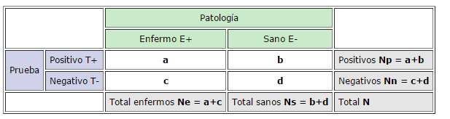 | 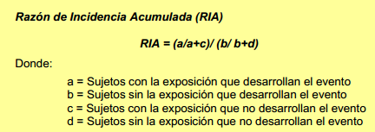 | 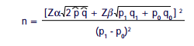
Sesgos más comunes | SESGO DE SELECCIÓN BAJO  S. MEMORIA BAJO  S. DE CONFUSION BAJO  PERDIDA DE SEGUIMIENTO BAJA  TIEMPO NECESARIO MEDIO  COSTE ALTO | SESGO DE SELECCIÓN BAJO  S. MEMORIA BAJO  S. DE CONFUSION BAJO  PERDIDA DE SEGUIMIENTO ALTA  TIEMPO NECESARIO ELEVADO  COSTE ALTO | SESGO DE SELECCIÓN ALTO  S. MEMORIA ALTO  S. DE CONFUSION MEDIA  PERDIDA DE SEGUIMIENTO BAJA  TIEMPO NECESARIO MEDIA  COSTE MEDIA
Escala de nivel de evidencia | V | VI | VII
BIBLIOGRAFIA http://www.scielo.cl/pdf/ijmorphol/v33n3/art56.pdf
http://www.medigraphic.com/pdfs/pediat/sp-2003/sp035h.pdf

